Осокина Ирина Александровна
МБОУ Мурзицкая ООШ с. Мурзицы, Кулебакского района
Учитель начальных классов
Окружающий мир
Возраст: 3 класс
Тема: Дорожные знаки
Цель:
- расширить знания учащихся о дорожных знаках;
- формировать умения сравнивать и классифицировать дорожные знаки по особенностям внешнего вида в группы по назначению;
- развивать память, мышление, внимание;
- воспитывать культуру поведения учащихся на улицах, дорогах.
Задачи:
- познакомить учащихся с группами дорожных знаков по назначению;
- научить выделять отличительные особенности внешнего вида каждой группы знаков и их назначение;
- повторить правила пешехода;
- выработать навыки грамотной устной речи
Формируемые универсальные учебные действия:
Личностные
- Формирование установки на здоровый и безопасный образ жизни, нетерпимости и умению противостоять действиям и влияниям, представляющим угрозу для жизни, здоровья, безопасности личности и общества в пределах своих возможностей.
Регулятивные:
- Целеполагание (постановка учебной задачи — что известно, чему будем учиться)
- Контроль (сличение способа действия и его результата с заданным эталоном с целью обнаружения отклонений и соответствующая коррекция)
Познавательные:
общеучебные
- Поиск и выделение необходимой информации;
- Структурирование знаний (итог урока)
- Осознанное и произвольное построение речевого высказывания в устной форме и письменной
- Моделирование (модель знака на этапе изучения групп знаков и на этапе изобретения своего знака)
Логические:
- Анализ объектов с целью выделения признаков (анализ знаков)
- Установление причинно-следственных связей
- Построение логической цепи рассуждений
- Доказательство (как безопасно переходить дорогу)
Коммуникативные:
- Планирование учебного сотрудничества с учителем и сверстниками — определение цели, функций участников, способов взаимодействия.
- Инициативное сотрудничество в поиске информации;
- Умение с достаточной полнотой и точностью выражать свои мысли в соответствии с задачами и условиями коммуникации; владение монологической и диалогической формами речи в соответствии с грамматическими и синтаксическими нормами родного языка.
Оборудование: брошюры с правилами дорожного движения, проектор, презентация, карточки с заданиями, тест, карточки с изображением дорожных знаков, конверты с заданиями по группам.

Тип урока: изучение и первичное закрепление новых знаний.
Характер деятельности учащихся:
- репродуктивный;
- частично-поисковый.
Методы.
- Работа с учебником.
- Беседа.
- Применение предметной и картинной наглядности.
- Словесные.
- Фронтальная беседа.
- Самостоятельная работа по группам.
Формы организации познавательной деятельности.
- Фронтальная.
- Групповая.
- Индивидуальная

Ход урока
1. Орг. момент. Эмоциональный настрой.
- Ребята, сегодня у нас необычный урок окружающего мира. Во-первых, у нас присутствуют гости, давайте поздороваемся с ними.
- Посмотрите, как вы сидите? (в группах).
- Верно, сегодня мы работаем в группах. А как надо работать в группе, чтобы вы могли найти ответы на интересующие вас вопросы? (слаженно, слушать друг друга, громко не разговаривать).
- Молодцы, думаю, у нас всё получится.

- Актуализация знаний. Проверка домашнего задания.
- Когда человек собирается куда-то идти или ехать, родные и друзья ему всегда говорят: «Счастливого пути!» Но для того, чтобы это пожелание сбылось, надо очень постараться, ведь любая дорога таит опасности.
- Давайте вспомним, какие правила безопасности должен соблюдать пешеход? (пересказ д/з).
- С какого возраста разрешается езда на велосипеде по улицам города, села? (с 14 лет)
- Расскажите, какие правила безопасности нужно соблюдать, если катаешься на велосипеде? (пересказ)
- Если человек находится внутри транспорта, путешествует, он кто? (пассажир);
- Расскажите, какие правила безопасности нужно соблюдать при езде на личном и общественном транспорте? (пересказ).
Итог: На улице человек может быть пешеходом, пассажиром, велосипедистом. Но во всех случаях нужно выполнять правила безопасности. А так же правила культуры поведения в общественных местах.
Индивидуальное задание: Кроссворд по правилам дорожного движения.
По вертикали:
1.Как иначе называется пешеходный переход? (Зебра)
2.Инспектор, регулирующий движение? (Регулировщик)
3.Место для передвижения машин? (Дорога)
4.Что бывает пешеходным и подземным? (Переход)
5.Лицо, управляющее каким-либо транспортом? (Шофёр)
6.Как называется аппарат, по которому переходят дорогу? (Светофор)
По горизонтали:
7.Человек, передвигающийся пешком? (Пешеход)
8.Кто должен обратить внимание на знак «Дети»? (Водитель)
9.Когда темно, что освещает пешеходные дорожки? (Фонарь)
10.Сердце у автомобиля. (мотор)
11.Если на светофоре горит красный свет - … (Стой)
12.Человек не выполняющий правила дорожного движения? (Нарушитель)
13.Что не должен превышать водитель? (Скорость)

 |  |  | 1З |  | 2Р
 |  | 7П | Е | Ш | Е | Х | О | 3Д |  |  |  | 4П
 |  |  | Б |  | Г |  |  | О |  |  |  | Е
 |  |  | Р |  | У |  |  | Р |  |  |  | Р
 |  |  | А |  | Л |  | 8В | О | Д | И | Т | Е | Л | Ь
 |  |  |  |  | И |  |  | Г |  |  |  | Х
 | 10 М | О | Т | О | Р |  |  | А |  |  |  | О
 |  |  | 11С | Т | О | Й |  |  |  |  |  | Д
 |  |  |  |  | В
 |  |  |  |  | Щ
12Н | А | Р | У | 5Ш | И | Т | Е | Л | Ь
 |  |  |  | О | К
 |  |  |  | 9Ф | О | Н | А | Р | Ь
 |  |  |  | Ё
 | 13С | К | О | Р | О | 6С | Т | Ь
 |  |  |  |  |  | В
 |  |  |  |  |  | Е
 |  |  |  |  |  | Т
 |  |  |  |  |  | О
 |  |  |  |  |  | Ф
 |  |  |  |  |  | О
 |  |  |  |  |  | Р

- Самоопределение к деятельности
- Послушайте стихотворение, и объясните, почему оно так называется «Скверная история».

Движеньем полон город –
Бегут машины в ряд.
Цветные светофоры
И день, и ночь горят.
Но кто при красном свете
Шагает напрямик?
А это мальчик Петя –
Хвастун и озорник.
Волнуются шофёры,
Во все гудки гудят,
Колёса и моторы
Остановить хотят.
Свернул водитель круто,
Вспотел как никогда:
Ещё одна минута –
Случилась бы беда.

- Почему стихотворение называется «Скверная история»?
- Какая беда могла случиться?
- Что не знал Петя?
- Какие есть помощники на дорогах для водителей и пешеходов? (Дорожные знаки)
- Верно, и тема нашего урока — … («Дорожные знаки») .
- Ребята, как вы думаете, чему мы должны сегодня на уроке научиться?
- Работа по теме урока
-А что же такое «Дорожные знаки»?
- Попробуем найти значение этого слова. На столе у вас конверты. Возьмите конверт №1. Достаньте из него различные определения, прочитайте, выберите то, которое наиболее подходит к словосочетанию «Дорожные знаки». Работаем все вместе, совещаемся в группе, решаем, кто будет отвечать. (Читают, выбирают)
Дорожные знаки, представляют собой фигуры определённой формы, размеров и окраски; устанавливаются на автомобильных дорогах и городских улицах для предупреждения водителей и пешеходов
Дорожные знаки – знаки действий, которые встречаются на уроке.
Дорожные знаки - элементы письменности, выполняющие вспомогательные функции разделения (выделения) смысловых отрезков текста, предложений, словосочетаний
Дорожные знаки - пометка, изображение, предмет, в котором отмечается, обозначается что-нибудь.
- Итак, какое определение вы выбрали?
- Молодцы, а теперь давайте прогуляемся, чтобы мы смогли отдохнуть и безопасно подойти к следующему этапу нашей работы.
5. Физкультминутка.

Дорога не тропинка,
Дорога не канава…
Сперва смотри налево.
Потом смотри направо.
Ты налево повернись,
Другу рядом улыбнись,
Топни правою ногой:
Раз – два – три,
Покачай головой.
Раз – два – три,
Руки вверх ты подними
И похлопай: раз – два – три

- Работа по теме урока
- Но на каждом километре нельзя поставить светофор или регулировщика, значит, нам нужны помощники. И эти помощники дорожные знаки – замечательное изобретение. Они понятны без слов жителям всех стран. Причём во всех странах они одинаковы.
- В 1909 году на Международной конференции автомобилистов в г. Париже утверждены первые четыре дорожных знака
- Посмотрите, это старинные знаки и написаны по правилам правописания принятым в то далёкое время
Дорожные знаки применяются во всех странах мира, и водители транспорта, приезжая в другую страну, без знания языка понимают обозначения на дорожных знаках этой страны и имеют возможность вести транспорт по незнакомым дорогам. Знаки устанавливают с правой стороны дороги.
- Какую работу выполняют дорожные знаки?
- А кто-нибудь может сказать, на какие группы они делятся?
- Вот сейчас мы и узнаем, а главное попробуем запомнить основные группы дорожных знаков.
1) Коллективная работа по учебнику с. 14-16.
Итак, предупреждающие знаки.
- Так о чём нас предупреждают эти знаки?
Само название этих знаков говорит нам, будь внимателен, мы тебя предупреждаем об опасности, которая может, встретится на твоём пути.
- Какую форму и цвет имеют предупреждающие знаки?
- Назовите предупреждающие знаки.
- Следующая группа – запрещающие знаки.
- Какую форму и цвет имеют запрещающие знаки?
- Назовите запрещающие знаки.
- Эти знаки нам запрещают, говорят, нельзя делать обгон, въезд и т.д.
- Внимательно посмотрите на предупреждающие и запрещающие знаки. Что общего у них? (Они с красной каймой)
- Значит эти знаки очень важные. Они как красный свет светофора. Говорят, стой. Будь внимателен!
- Рассмотрим следующую группу знаков. Как они называются?
- Предписывающие знаки - они говорят, следуй строго предписанию.
- Самостоятельно прочитайте о них в учебнике, с. 15. Ответьте на вопрос «Какую форму и цвет имеют предписывающие знаки?», «Что обозначают белые стрелки?»
- А это что за знак (показ знака) синий цвет, форма квадратная или прямоугольная?
- Обратитесь за помощью к учебнику. Найдите название этой группы знаков.
- А еще они называются Информационно-указательные знаки
Игра «Найди, что мне принадлежит».
- Я буду описывать отличительные особенности внешнего вида каждой группы по форме, цвету. А вы должны найти её название.
- белые треугольники с красной каймой Предупреждающие
- белые круги с красной каймой Запрещающие
- Синие круги с белым рисунком, часто стрелки Предписывающие
- синие прямоугольники или квадраты с различными рисунками Информационно-
указательные
У.: А теперь попробуйте распределить по этим внешним особенностям дорожные знаки, которые прикреплены к доске, по группам. (Одна группа выполняет- другая проверяет)Диск по окр. миру
Слайд
Знаки
Предупреждающие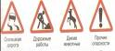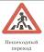 | Запрещающие | предписывающие  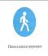 | Информационно-указательные
- Ребята, есть ещё дорожные знаки, посмотрите на них внимательно, что на них изображено? (Учитель открывает закрытые знаки на доске). А как называется эта группа знаков?
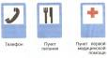
-Знаки сервиса подсказывают водителю, где можно поесть, отдохнуть, починить машину и т.д.
- Ребята, я вам раздам тест по правилам дорожного движения, который состоит из 7 вопросов. На каждый вопрос даны 3 варианта ответов. Вы должны будите выбрать один правильный ответ. И мы с вами посмотрим, какие дорожные знаки вы хорошо запомнили, а какие ещё раз нужно будет повторить. (После выполнения учащимися теста проводится коллективная проверка).
Тест. Поставь V около правильного ответа
Как называется этот знак |  |  | Как называется этот знак
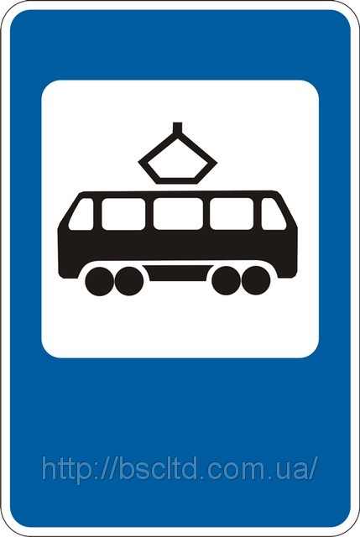 |  | Место остановки автобуса | 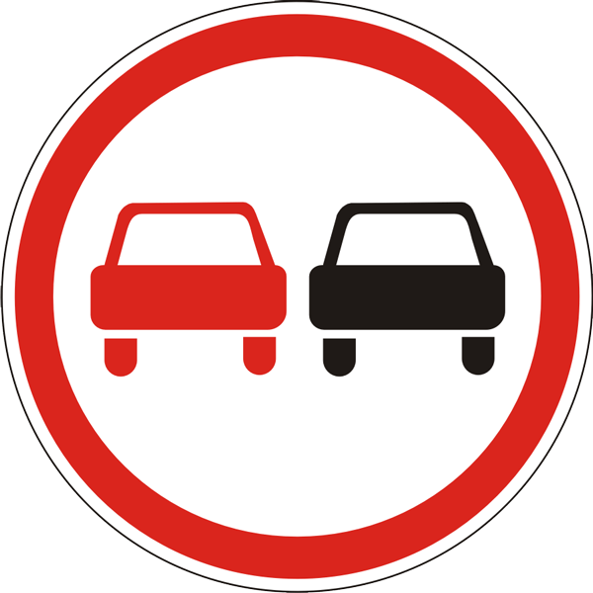 |  | Скользкая дорога
 |  | Место остановки трамвая |  |  | Движение запрещено
 |  | Железная дорога |  |  | Обгон запрещен
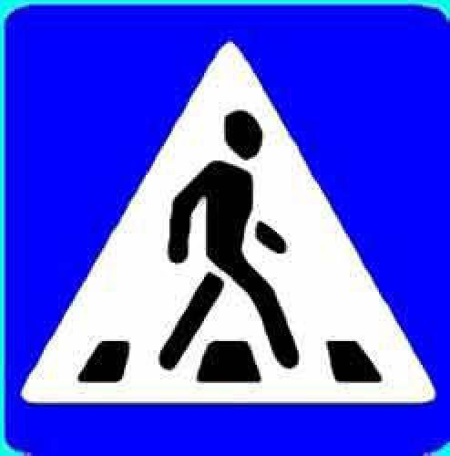 |  | Пешеходный переход |  |  | Неровная дорога
 |  | Подземный переход |  |  | Дорожные работы
 |  | Переход запрещён |  |  | Прочие опасности
 |  | Въезд запрещен |  |  | Движение прямо
 |  | Движение запрещено |  |  | Движение запрещено
 |  | Стоянка запрещена |  |  | Въезд запрещён

Рефлексия.
- Приготовьте сигнальные карточки – светофоры. Игра “Верно ли утверждение” Если верно – зелёный сигнал, а если нет – красный.
Тест
1. Дорожные знаки разные в каждой стране. Нет.
2. Предупреждающие знаки представляют собой белые треугольники с красной каймой. Да
3. Запрещающие знаки представляют собой синие прямоугольники или квадраты с различными рисунками. Нет.
4. Дорожный знак “Кирпич” означает место остановки автобуса? Нет.
5. Знак “Пешеходный переход” выглядит так, красный треугольник с изображением человека.
Нет.
7. Все дорожные знаки важны – без них невозможно безопасное движение на дорогах. Да

Итог урока.
- Какие знания на уроке получили?
Слайд: Сегодня на уроке Я: научился… узнал … запомнил… было интересным… было трудным
- Где они вам пригодятся?
- Ребята, вы сегодня очень хорошо работали, были активными. Вы показали себя настоящими знатоками дорожных знаков, но чтобы они не забывались, я хочу подарить вам таблицу основных дорожных знаков. Я думаю, что теперь вы будите соблюдать правила дорожного движения. А знания о дорожных знаках вам пригодятся не только сегодня как пешеходам, но и в будущей вашей жизни. Когда вы вырастите, тоже станете водить транспорт.

Домашнее задание:
Потренируй свою память: постарайся запомнить как можно больше дорожных знаков, нарисованных в учебнике (стр.17. Задание №2)
Творческое задание: придумать и представить новый дорожный знак. (Каждый уч-ся должен называть и показывать дорожный знак, объяснять его значение, к какой группе относится.)
Примеры новых дорожных знаков:
«Осторожно, скользко!» – это предупреждающий дорожный знак для пешеходов, устанавливается вблизи скользких участков дорог, в красном треугольнике нарисован падающий человек.
«Не спи за рулем!» – это предупреждающий дорожный знак для водителей, которые долгое время находятся за рулем, в красном треугольнике руль и открытые глаза.
«Пристегни ремень безопасности!» – это информационный знак для водителей, в синем прямоугольнике пристегнутый ремнем человек.
«Пункт интернет-связи» – это знак сервиса, который показывает, что недалеко расположено место, где можно воспользоваться интернетом. В синем прямоугольнике на белом фоне нарисован компьютер.
«Детская площадка» – информационный знак, который сообщает, что недалеко расположена детская игровая площадка. В синем прямоугольнике нарисованы дети, указано расстояние и направление до площадки.
«Не говори по мобильному телефону» – это запрещающий знак, он нужен водителям, т.к. они очень любят разговаривать по телефону за рулем и отвлекаются от ситуации на дороге. В красном круге нарисован зачеркнутый телефон.

